МИНИСТЕРСТВО ОБРАЗОВАНИЯ И НАУКИ РОССИЙСКОЙ ФЕДЕРАЦИИ

федеральное государственное автономное образовательное учреждение высшего образования

«САНКТ-ПЕТЕРБУРГСКИЙ ГОСУДАРСТВЕННЫЙ УНИВЕРСИТЕТ   
АЭРОКОСМИЧЕСКОГО ПРИБОРОСТРОЕНИЯ»

КАФЕДРА № 2

ОТЧЕТ   
ЗАЩИЩЕН С ОЦЕНКОЙ

ПРЕПОДАВАТЕЛЬ

|  |  |  |  |  |
| --- | --- | --- | --- | --- |
| доц., канд. техн. наук |  |  |  | Галанина В.А. |
| должность, уч. степень, звание |  | подпись, дата |  | инициалы, фамилия |

|  |
| --- |
| ОТЧЕТ О ЛАБОРАТОРНОЙ РАБОТЕ №1 |
| РЕШЕНИЕ ГЕОМЕТРИЧЕСКИХ ЗАДАЧ |
| по курсу: ИНФОРМАТИКА |
|  |
|  |

РАБОТУ ВЫПОЛНИЛА

|  |  |  |  |  |  |
| --- | --- | --- | --- | --- | --- |
| СТУДЕНТКА ГР. № | 2746 |  |  |  | Келлер А.Г. |
|  |  |  | подпись, дата |  | инициалы, фамилия |

Санкт-Петербург 2018

1. **Цель работы:**

Разработать математическую модель и схему решения алгоритма геометрических задач

1. **Условие задачи:**

Вариант№13

Определить какой области принадлежит произвольная точка и вывести площадь этой области.

2

М3

М4

М5

М2

М1

1

-1

У

Х

-2

-2

2

-1

11



1. **Расчеты:**

***М1***: ${(х+1)}^{2}+{(у-1)}^{2}<1$ и $х^{2}+у^{2}>1$

***SM1***: $\frac{3π}{4}+\left(1-\frac{π}{4}\right)=1+\frac{π}{2}$

***М2: $х>1$***и $у>х-1$ и $у<2$ и $х<2$

***SM2: $\frac{3}{2}$***

***М3****: $у<0$* и $у>х+1$ и $х>-2$

***SM3: $\frac{1}{2}$***

**М4: $х^{2}+у^{2}<1$** и $у<0$ и $у>х-1$

**SM4: $\frac{π}{4}+\frac{1}{2}$**

***М5***: $у<х-1$ и $х^{2}+у^{2}>1$ и $у>-2$

***SM5: $1+\left(1-\frac{π}{4}\right)=2-\frac{π}{4}$***

1. **Программа:**

#include <conio.h>

#include <math.h>

#include <iostream>

using namespace std;

int main ()

{

float x,y,a,S;

a=1;

while(a==1)

{

cout <<"Vvedite x" <<"\n" ;

cin >>x ;

cout <<"Vvedite y" <<"\n" ;

cin >>y ;

if ( (x*x)+(y*y)>1 && ((x+1)*(x+1))+((y-1)*(y-1))<1 )

{ cout << "oblast' M1"<<"\n";

cout << "SM1=" << 1+M_PI_2 <<"\n\n";

}

else if (x>1 && y>x-1 && y<2 && x<2)

{

cout << "oblast' M2"<<"\n";

cout << "SM2="<<3./2<<"\n\n";

}

else if (y<0 && y>x+1 && x>-2)

{

cout << "oblast' M3"<<"\n";

cout << "SM3=" <<1./2<<"\n\n";

}

else if ((x*x)+(y*y)<1 && y<0 && y>x-1)

{

cout << "oblast' M4"<<"\n";

cout << "SM4="<<M_PI_4+1./2<<"\n\n";

}

else if (y<x-1 && (x*x)+(y*y)>1 && y>-2)

{

cout << "oblast' M5"<<"\n";

cout << "SM5="<<2-M_PI_4<<"\n\n";

}

else

cout << "ne prinadlezhit M1, M2, M3, M4, M5"<<"\n";

cout <<"prodolzhit' ?" <<"\n" <<"1 - da 0 - net" <<"\n";

cin>>a;

}

getch ();

return 0;

}

1. **Резульаты:**

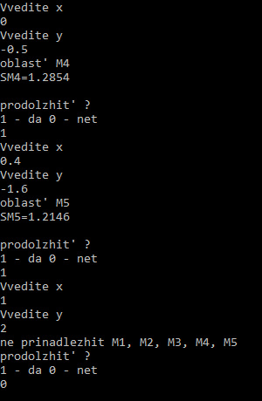

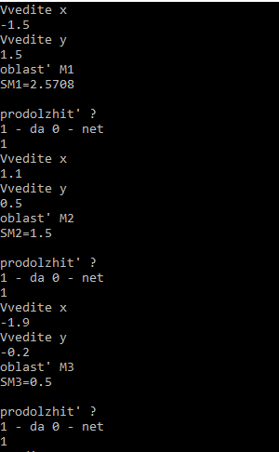

1. **Вывод:**

В ходе лабораторной работы разработали математическую модель и схему решения алгоритма геометрических задач.